Что делать родителям?

Многие родители, которые узнали о пагубной наклонности ребенка, пребывают в шоке, и не знаю, что им делать. Мы дадим несколько рекомендаций о том, как себя вести, чтобы не усугубить ситуацию:
- Только поддержка и доброжелательное отношение семьи позволят вам вместе справиться с зависимостью.
- Не начинайте разговор, когда ребенок находится под действием вещества.
- Четко и аргументировано обозначьте свое отношение к психоактивным веществам.
- Не допускайте физического насилия. Это может вызвать обратный эффект и только замкнет ребенка в себе.
- Не устраивайте истерик и публичного порицания. Психологическое давление может оказать такой же эффект, как и насилие.
- Попробуйте оградить ребенка от компании, с которой он общается. Изолируйте ему доступ от вредных веществ. Это необходимо в любом случае.
- После этого стоит приступить к комплексному лечению и посетить детского врача- нарколога и психолога.

Автор: психолог медико-психологического отделения УЗ «ВОКЦПиН» Сурган И.Е.
Рецензент: зав. подростковым наркологическим отделением УЗ «ВОКЦПиН» Минаева К.С.

Проконсультироваться с детским врачом-наркологом, психотерапевтом и психологом по вопросам химических зависимостей у подростков (в Том числе и анонимно) Вы можете по
адресу Пр-т Московский, 64

Медико-психологическая консультация
Телефон 68-94-38

круглосуточный
АНОНИМНЫЙ
Телефон доверия

61-60-60

Медико-психологическая помощь
и консультирование

Мы рядом, позвони
Министерство здравоохранения
Республики Беларусь
УЗ «Витебский областной клинический центр психиатрии и наркологии»

ТОКСИКОМАНИЯ

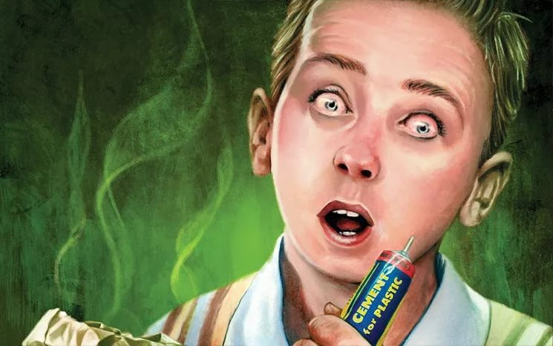

ИНФОРМАЦИЯ ДЛЯ РОДИТЕЛЕЙ

Витебск, 2022 г.

ТОКСИКОМАНИЯ – заболевание, вызванное психической и (или) физической зависимостью к психоактивным веществам, не относящимся к группе наркотиков (эфиры, ацетон, бензин и растворители, бытовая химия, керосин, клей «Момент», краски, лаки, жидкости для снятия лака).
В юном возрасте происходит формирование организма, и любое воздействие на него может привести к необратимым последствиям. Подростки имеют низкую сопротивляемость к химическим веществам, они начинают испытывать влечение быстрее, чем взрослые.

Стадии опьянения при токсикомании:

- При первых вдохах паров химических веществ, человек испытывает легкое опьянение. Он расслаблен, поднимается настроение.
- При продолжении употребления происходит потеря самоконтроля. Появляется беспричинный смех, заторможенные реакции на внешние раздражители, галлюцинации слухового и зрительного характера. Они могут длиться от 1 до 4 часов.
- После последней стадии опьянения, действие веществ начинает уменьшаться. Постепенно возбужденное состояние сменяется на апатию, грусть и усталость. Его клонит в сон, и он может заснуть в любом положении, что оказывается опасным для жизни.
При вдыхании паров бензина, ацетона или клея первыми под удар попадают дыхательная, нервная и сердечно-сосудистая система. В разы возрастает нагрузка на легкие и сердце. Даже небольшое превышение дозы может грозить потерей сознания, остановкой дыхания, комой и мгновенным летальным исходом.
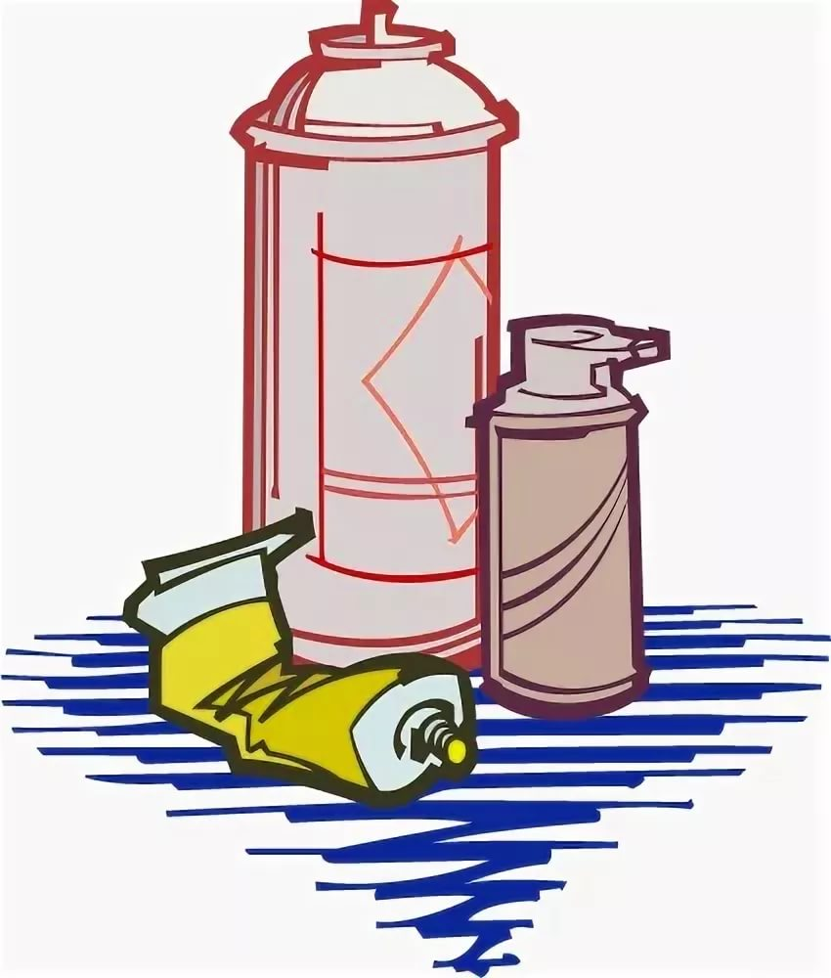
Причины возникновения подростковой токсикомании:
- Повышенное влечение к новым, неизведанным ощущениям;
- Влияние окружения, попадание в плохую компанию. Желание избежать травмирующей обстановки и уйти из дома нередко заканчивается попаданием в токсикоманскую среду.
- Специфика детской личности – эмоциональная неустойчивость, повышенная восприимчивость.
- Стремление подростков к независимости, сниженные волевые качества, низкий образовательный уровень.
- Задержка в интеллектуальном развитии.
- Неблагополучная атмосфера внутри семьи.

Внешние признаки потребления токсических веществ:
- Кожа и одежда издают запах химических веществ;
- Лицо бледно-землистое, отечное (особенно нос), вокруг губ, в уголках рта может быть кайма покрасневшей кожи;
- Шаткая походка при отсутствии запаха алкоголя;
- Ухудшается концентрация внимания, дети неадекватно отвечают на вопросы, нарушается последовательность изложения мыслей;
- Резкие перемены настроения, постоянная раздражительность, апатия;
- Бессонница, но при этом постоянное сонливое состояние, головные боли;
- Нарушения памяти;
- Беспричинная конфликтность, раздражительность.

